
第2课 第二次鸦片战争
01 知识管理
知识点1 英法再次发动侵华战争
原因：鸦片战争后，西方列强不满足既得利益，企图进一步打开________，扩大侵略权益。
发动：英、法两国在俄、美两国的支持下，分别以“________事件”和“________事件”为借口，对中国发动了第二次鸦片战争。
经过：________年10月，英军炮轰________，挑起战争；次年，英法攻陷广州；1858年，英法联军攻陷大沽炮台，逼近天津。
签约：1858年，清政府被迫与俄、美、英、法四国分别签订了《天津条约》，西方列强获得了外国公使进驻________，增开________、________等十处为通商口岸，外国商船和军舰可以在________各口岸自由航行等特权。随后，清政府与英、法、美签订《________________》，被迫承认________的合法化。
知识点2 火烧圆明园与《北京条约》的签订
火烧圆明园：1860年，英、法两国再次出兵占领天津，进逼北京。10月，英法联军对________进行了大肆抢劫，之后放火烧毁。
《北京条约》：奕被迫签订中英、中法《________》。清政府承认《________条约》继续有效；增开________为商埠；割________地方一区给英国；赔款额也大幅增加。
知识点3 沙俄侵占中国北方大片领土
沙俄割占中国领土：第二次鸦片战争前后，沙俄共割占中国东北和西北_______多万平方千米领土。
第二次鸦片战争的影响：第二次鸦片战争使中国丧失更多主权，西方侵略势力由东南沿海一带深入到____________地区，沙俄占领中国北方大片领土。中国的____________程度进一步加深。

02 基础过关
知识点1 英法再次发动侵华战争
1．如图反映了近代西方列强发动的一次侵华战争，列强发动这次侵华战争的借口是( )
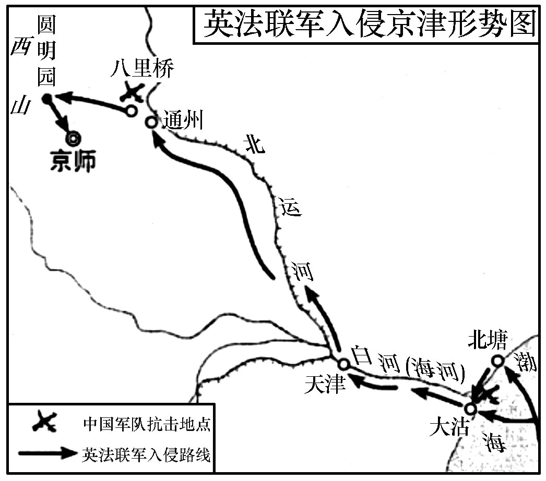
A．“亚罗号事件” B．虎门销烟
C．修约受阻 D．《望厦条约》签订
2．用口诀记忆历史内容效率高而且印象深刻，如：“公使进北京，内地可游历；增开十口岸，军舰长江行。赔款且不论，搜刮老百姓；天津事没完，接着占北京。”该口诀反映的重大历史事件及条约是( )
A．鸦片战争和《南京条约》
B．第二次鸦片战争和《天津条约》
C．鸦片战争和《天津条约》
D．第二次鸦片战争和《北京条约》
知识点2 火烧圆明园与《北京条约》的签订
3．美国《纽约时报》在清朝咸丰年间曾以《清军投降，北京城楼升起英法旗》为题大幅报道近代中国发生的一件大事。这件大事应为( )
A．太平天国运动 B．第二次鸦片战争
C．甲午中日战争 D．八国联军侵华战争
4．有人说，英法发动的第二次鸦片战争是“海盗式的扩张”，给中国文化和人类文明带来不可估量的损失。以下各项最能说明这一点的是( )
A．获取大量赔款 B．洗劫并焚毁圆明园
C．增加新的通商口岸 D．开辟新的内河航线
5．在中国近代史上，某不平等条约割让九龙司地方一区给英国，进一步破坏了中国的领土主权完整。该条约是( )
A．《南京条约》 B．《北京条约》
C．《马关条约》 D．《瑷珲条约》
知识点3 沙俄侵占中国北方大片领土
6．恩格斯在评论某次战争时指出：“如果我们将当时所缔结的各项条约比较一下，就不得不承认这样一件一目了然的事实：这次战争不是对英国和法国有利，而是对俄国有利。”恩格斯所评论的战争是指( )
A．鸦片战争 B．第二次鸦片战争
C．甲午战争 D．八国联军侵华战争

03 能力提升
8．下列关于两次鸦片战争的说法，正确的是( )
①都是外国资本主义列强为打开中国市场而发动的
②都使中国丧失了领土和主权
③都强迫中国签订了不平等条约
④两次战争的侵略者都有英国
A．①② B．③④
C．①②③④ D．①③④
9．之所以说第二次鸦片战争是第一次鸦片战争的继续，主要是因为( )
A．起因和性质相同 B．都是英国发动的
C．结果都是清政府战败 D．都被迫签订不平等条约
10．阅读下列材料，回答问题。
材料一：他们预料“中国市场的远景是广阔的，将来它的销量会比全欧洲还要多”。所以他们企图通过修约来扩大侵略的目的。当修约交涉失败后，西方资本主义列强就叫嚣“只能在炮口上才有外交”“必须教训中国人”。
材料二：1859年夏，英国和法国公使借口到北京换约，各率一支舰队到大沽口……清军爱国官兵奋勇还击，重创英法舰队……英法舰队惨败的消息传至英国和法国。英法侵略者叫嚣“实行大规模的报复”“占领京城，将皇帝逐出皇宫”“让英国人成为中国的主人”。
(1)据材料一回答英法发动第二次鸦片战争的根本目的是什么？

(2)材料二中“实行大规模的报复”主要指什么？

(3)与上述材料有关的这场战争给中国造成了什么严重影响？

